HOG+HOF+CSS дескриптор в задаче обнаружения пешеходов
Малыгин Евгений Сергеевич, бакалавр, malygin.work@yandex.ru
Научный руководитель: Вахитов Александр Тимурович, к. ф.-м. н.
Аннотация
СПИСОК (Системное Программирование, Информационные Системы, Обеспечение Качества) — периодическая научная конференция по проблемам информатики.
В этой статье рассказано о практической реализации современного дескриптора для детектирования пешеходов и о полученных результатах.

Введение
В связи с доступностью камер и вычислительных мощностей и с разработкой беспилотных транспортных средств задача детектирования пешеходов актуальна.
Учёные предлагают признаки, которые можно получить из изображений видеоряда, с помощью которых можно успешно находить на изображениях пешеходов. В бегущем по изображению окне формируется вектор таких признаков, который затем подаётся на вход классификатору, который в простой модели относит окно к одному из двух классов: пешеход или не-пешеход.
Успешность метода детектирования характеризуется несколькими параметрами: точностью, долей найденных истинных пешеходов, долей ложных срабатываний, скоростью работы и т.д.
Возникла идея реализовать и изучить какой-либо перспективный современный метод распознавания пешеходов. В качестве такого метода был выбран метод, предложенный в статье [2] и основанный на комбинации HOG, HOF и CSS дескрипторов. Дополнительной целью работы была проверка точности этого составного дескриптора по сравнению с общеизвестным HOG-дескриптором.

Комбинация дескрипторов
- HOG – гистограммы ориентированных градиентов. Это известный уже реализованный в OpenCV дескриптор, повторная реализация которого не несёт интереса. Гистограммы ориентированных градиентов как дескриптор извлекают из одиночного изображения информацию о цветовых контурах, вычисляя локальные связи между цветами на изображении. HOG дескриптор показывает
- хорошую производительность в задаче обнаружения пешеходов, поэтому обычно с ним сравнивают новые детекторы, например, в статьях [1], [2].
- HOF – гистограммы ориентированного оптического потока. Этот дескриптор, предложенный в статье [3], извлекает из 2-х последовательных изображений информацию об относительном движении близких малых областей картинки относительно друг друга. Сначала по двум картинкам вычисляется оптический поток по какому-то уже существующему алгоритму. В данной работе для нахождения оптического потока был использован метод Farnerback из OpenCV. После нахождения оптического потока в окна поиска производится суммирование и нормализация смещений по осям OX и OY.
- CSS – самоподобие цветов, дескриптор, предложенный авторами статьи [2]. Этот дескриптор характеризует глобальные связи между цветами на изображении. Сначала исходное изображение в цветовом пространстве RGB разбивается на блоки размером 8x8. В каждом из этих блоков определяется средний цвет по каждой цветовой компоненте, в результате чего получается изображение пониженного разрешения. Затем изображение пониженного разрешения переводится в цветовое пространство HSV, которое показало наилучшие результаты в работе CSS-дескриптора. Затем между каждой парой блоков в фиксированном порядке считается нормированное евклидово расстояние в цветовом пространстве, и эти значения заносятся в вектор признаков.

Классификатор
Было решено использовать метод опорных векторов (SVM) для классификации. Было опробовано 3 реализации SVM: SVMLight, OpenCV SVM и LIBLINEAR. В связи с проблемами с масштабируемостью данных для обучения SVMLight и OpenCV SVM были откинуты, и в конечном итоге была взята реализация SVM LIBLINEAR.
Хорошо документированная [4] библиотека LIBLINEAR была интегрирована в код дескриптора и успешно использована.
Наборы данных
Для обучения и тестирования классификатора требовалось использовать наборы данных, относящиеся к предметной области. К наборам данных были следующие требования:
- Изображения должны были быть цветными (чтобы CSS-дескриптор не вырождался в одномерном цветовом пространстве).
- Изображения должны идти совместно, как в видеоряде.
- Набор данных должен быть размечен, то есть должна присутствовать информация о рамках с действительными пешеходами.
- Изображения должны быть представлены в удобном для работы виде.
- Число кадров и уникальных пешеходов должно быть достаточно велико.
Этим условиям удовлетворяло 2 набора данных: TUD-Brussels [5] и ETH [6].
Обучение и тестирование
Из наборов данных были нарезаны и масштабированы к размеру окна поиска рамки с пешеходами и рамки без пешеходов для обучения SVM в составе дескриптора.
Обучение и тестирование по наборам данным производилось раздельно, и был получен следующий график для разных комбинаций использованных дескрипторов:
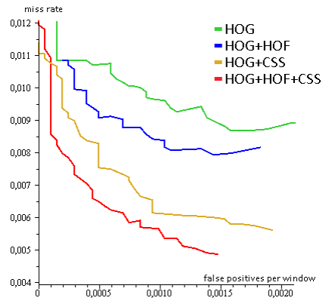

Этот график отражает изменения в работе детектора при смене bias у SVM. По графику видно, что miss rate (1.0 - accuracy) и доля ложноположительных срабатываний детектора у комбинаций детекторов ниже.
Также было произведено исследование скорости работы отдельных частей дескриптора.
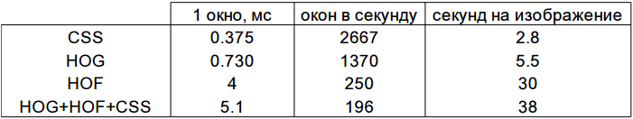
По таблице видно, что самой медленной частью оказался подсчёт оптического потока.

Заключение
Был реализован комбинированный дескриптор, в который была интегрирована библиотека для SVM. Дескриптор был обучен и протестирован, и была доказана польза комбинирования предлагаемых признаков в задаче детектирования пешеходов.

Литература
- Dollar P. et al. Pedestrian detection: An evaluation of the state of the art //Pattern Analysis and Machine Intelligence, IEEE Transactions on. 2012. – Т. 34. – №. 4. – С. 743-761
- S. Walk, N. Majer, K. Schindler, and B. Schiele, “New features and
insights for pedestrian detection,” in IEEE Conf. Computer Vision and Pattern Recognition, 2010. 8, 11, 12
- Navneet Dalal, Bill Triggs, Cordelia Schmid: Human Detection Using Oriented Histograms of Flow and Appearance. ECCV (2) 2006: 428-441
- http://www.csie.ntu.edu.tw/~cjlin/liblinear/
- http://www.d2.mpi-inf.mpg.de/tud-brussels/
- http://www.vision.ee.ethz.ch/~aess/dataset/

